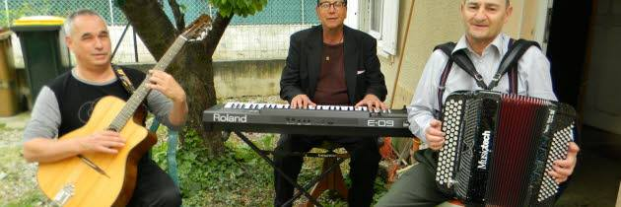

REPAS «VOISINADE 2022»
VENDREDI 13 MAI - 19H00 - 22H00

Le CONSEIL DE QUARTIER
organise
UNE SOIRÉE MUSICALE
Animée par le trio Jacky Perez
Chanson française

Devant le Palais du Travail au 9 de la place Lazare Goujon
(Face au 42 de la rue Michel Servet)

CHACUN APPORTE SON « REPAS+BOISSON »
À partager

APÉRITIF OFFERT

